

INFORME



**Ejecución Presupuestaria IV Trimestre**

**Dirección de Planificación**

**Fecha elaboración: enero, 2025**

Tabla de contenido

I. Resumen ejecutivo 3

II Antecedentes 3

III Normativa Aplicable 4

IV Análisis 5

4.1 Ejecución de Ingresos 5

**4.1.1.** **Ingresos Corrientes** 5

**4.1.2.** **Ingresos de Capital** 6

**4.1.3.** **Financiamiento** 6

4.2 Ejecución de Egresos 7

**4.2.1** **Ejecución Nivel Partida** 7

**4.2.2** **Ejecución Nivel de Programa** 8

V. Conclusiones 12

VI. Recomendaciones 12

VII Responsables 13

VIII Análisis Complementario por Partida Presupuestaria 14

IX Comparativo Ejecución periodo 2020-2024 20

X Anexos 21

Anexo 1 Resumen de Ejecución de Ingresos 21

Anexo 2 Ejecución por tipo de fondo 22

Anexo 3 Ejecución por Objeto del Gasto 22

XI Referencias 25

# Resumen ejecutivo

La ejecución de ingresos del cuarto trimestre del año 2024 ascendió a un monto de **₡97.438.560,05** miles, que representa el **37,87%** del presupuesto total del período de **₡257.325.875,16** miles.

La ejecución de los egresos durante el mismo periodo, alcanzo un monto de **₡79.128.126,94** miles, que representa el **30,75%**, del presupuesto total del año. Dentro de este monto se incluyen los costos de administración, de operación de sistemas, mantenimiento de infraestructuras, inversiones en mejoras y proyectos de expansión, entre otros aspectos.

**II Antecedentes**

El Instituto Costarricense de Acueductos y Alcantarillados (AyA) tiene la misión de garantizar el acceso universal a servicios de agua segura y saneamiento básico, promoviendo el desarrollo sostenible y la protección del medio ambiente.

A lo largo de los años, ha enfrentado diversos desafíos, incluyendo la necesidad de expansión de infraestructuras para satisfacer la creciente demanda, la mejora de la calidad del agua y la gestión eficiente de recursos financieros para asegurar la viabilidad de sus operaciones en el largo plazo.

Dentro de este contexto, la planificación y ejecución presupuestaria han sido aspectos críticos para el AyA. Cada año, se establece un presupuesto que refleja las necesidades operativas, de mantenimiento e inversión de la institución, así como sus metas estratégicas en términos de cobertura de servicios y calidad del agua.

Durante este período, la Dirección de Planificación ha puesto a disposición de la administración activa, variados instrumentos para optimizar la asignación y uso de los recursos institucionales, como lo son, los traslados, modificaciones y presupuestos extraordinarios.

El presente informe de ejecución presupuestaria del IV trimestre de 2024 proporciona una evaluación del uso de recursos durante este periodo, incluyendo el análisis de ingresos, egresos y su impacto en la capacidad operativa y financiera de la institución.

Esta información es fundamental para la toma de decisiones y la rendición de cuentas institucional.

**III Normativa Aplicable**

El sustento legal se encuentra en el Reglamento al título IV de la ley No. 9635, denominado Responsabilidad Fiscal de la República, que en sus artículos Nos. 20 y 21, establecen lo siguiente:

**Artículo 20.** Del monitoreo trimestral durante la ejecución del presupuesto. La DGPN y la STAP le remitirán un informe trimestral al ministro de Hacienda sobre el comportamiento del gasto corriente presupuestario de las entidades del Sector Público No Financiero, con el propósito de verificar la ejecución del gasto corriente presupuestado, en relación con el crecimiento establecido por la regla fiscal.

Para la elaboración y posterior publicación trimestral de los datos de los ingresos, gastos y financiamiento de las entidades y órganos del SPNF, se utilizará la información que las entidades ingresan al Sistema de Información sobre Planes y Presupuestos (SIPP) de la Contraloría General de la República (CGR).

Tanto el informe de gasto corriente como el seguimiento trimestral de los datos serán publicados como máximo 30 días naturales contados a partir de la fecha de entrega de la información trimestral por parte de las entidades y órganos del SPNF, en la página web del Ministerio de Hacienda, donde se visualicen los montos presupuestados y ejecutados de cada una de las instituciones.

(Así reformado por el Artículo 1° del Decreto Ejecutivo N° 41891 del 24 de Julio de 2019)

Artículo 21º**.** De la ejecución y liquidación presupuestaria. Las entidades del Sector Público No Financiero, con excepción de las entidades queconforman el Presupuesto Nacional de la República, cuando remitan las ejecucionespresupuestarias trimestrales y las liquidaciones presupuestarias a la STAP, deben presentardicha información por clasificación por objeto del gasto y por clasificación económica.

**IV Análisis**

* 1. Ejecución de Ingresos

Le ejecución consolidada de ingresos del cuarto trimestre de 2024, alcanzo un monto de **₡97.712.880,05** miles de colones, que representa el **37,97%** del presupuesto total, que asciende a **₡257.325.875,16** miles de colones.

En el siguiente cuadro se muestran los ingresos ejecutados por trimestre y acumulados al cierre del 2024, a nivel de ingresos de fuente de financiamiento., ingresos de capital e ingresos por financiamiento.

**Cuadro 1**

**Ejecución de Ingresos,**

**IV Trimestre 2024**

**Cifras en miles de colones**



*Fuente: Sistema Integrado Financiero Suministros*

Los ingresos por concepto de financiamiento, que están compuestos por los desembolsos del préstamo del Banco Nacional de Costa Rica y el financiamiento externo proveniente de los préstamos del Banco Centroamericano de Integración Económica (BCIE).

* + 1. **Ingresos Corrientes**

Durante el IV trimestre se logra un 26,16% de ejecución de los ingresos corrientes, según lo presupuestado para el 2024, sobrepasando así el monto esperado. La recaudación acumulada del período ascendió a un monto de **₡179.804.362,17** sobrepasando los **₡176.318.948,98** presupuestados

**Cuadro 2**

**Ejecución de Ingresos Corrientes**

**IV trimestre**

**En miles de colones**



*Fuente: Sistema Integrado Financiero Suministro*

* + 1. **Ingresos de Capital**

La ejecución consolidada de los Ingresos de capital supera el 100% siendo la transferencia del gobierno central para financiar el proyecto del alcantarillado de Limón (BCIE-2198), que es el rubro más representativo con un 105,31%, esto debido a que en este trimestre se registra el primer desembolso para este proyecto. Las transferencias del Fondo de Desarrollo Social y Asignaciones Familiares (DESAF), se comportan según lo programado.

**Cuadro 3**

**Ejecución de Ingresos de Capital**

**IV trimestre**

**En miles de colones**



*Fuente: Sistema Integrado Financiero Suministros*

* + 1. **Financiamiento**

La ejecución de los fondos por concepto de financiamiento alcanza el **60,18%** de lo presupuestado.

Los financiamientos externos muestran una ejecución acumulada promedio de **39,40**%, mientras que los desembolsos acumulados del préstamo con el Banco Nacional de Costa Rica (BN) para financiar el Programa PAPS alcanzan en este trimestre una ejecución del **22,87**%.

En el siguiente cuadro se puede observar la ejecución del IV Trimestre y la acumulada del año por fuente de financiamiento.

**Cuadro 4**

**Ejecución de Ingresos por Financiamiento**

**IV trimestre**

**En miles de colones**



*Fuente: Sistema Integrado Financiero Suministros*

*1/ La ejecución de los fondos de superávit se van presupuestando conforme se ejecutan en egresos. No obstante, la totalidad de recursos por este concepto presupuestados, se encuentran en la caja desde inicios del período.*

* 1. Ejecución de Egresos

El presupuesto modificado al cierre del 2024 asciende a la suma de **₡257.325.875,16** miles, de los cuales en el cuarto trimestre se ejecutaron **₡79.128.126,98** miles correspondiente a un **30,75%** del total. La ejecución consolidada y acumulada al cierre del 2024, alcanza el **83.57%** del total presupuestado para el período.

* + 1. **Ejecución Nivel Partida**

En el cuadro siguiente se observa que la mayor cantidad de los recursos se encuentran presupuestados en las partidas de Bienes Duraderos, Remuneraciones y Servicios; en esas tres partidas se encuentra más del 84% del presupuesto institucional.

Las partidas de mayor ejecución relativa en el IV Trimestre son, **Transferencias Corrientes** con el **62,13%**, **Bienes Duraderos** que alcanza un **37.15%** y **Materiales y Suministros** que alcanza un **32,09%** de ejecución, mientras que la de más baja ejecución es la de **Intereses y Comisiones** con el **14,75%**, no obstante, su ejecución anual alcanzo el 89.45%.

**Cuadro 5**

**Ejecución IV trimestre**

**Información Consolidada por partida**

**En miles de colones**



*Fuente: Sistema Integrado Financiero Suministros*

* + 1. **Ejecución Nivel de Programa**

A nivel de programas presupuestarios, la mayor ejecución del trimestre corresponde a los Programas de Hidrantes (05) y de Inversiones (03), con un **58,83%** y el **35.26%,** respectivamente, que lograron mejorar sustancialmente la ejecución con respecto a los trimestres anteriores.

**Cuadro 6**

**Ejecución Nivel programa**

**IV trimestre, 2024**

**En miles de colones**



*Fuente:**Sistema Integrado Financiero Suministros*

1. **Programa Administración Superior y Apoyo Institucional (01)**

En el siguiente cuadro se muestra el presupuesto y la ejecución del programa de Administración Superior y Apoyo Institucional para el IV Trimestre. La ejecución total del programa es de un **26,00%.** En este programa se encuentran inmersas unidades como la Oficina de Cooperación y Asuntos Internacionales, Presidencia Ejecutiva, Gerencia General, Auditoría, Dirección Jurídica, Dirección Financiera, Capital Humano, Comunicación Institucional, entre otros.

Se observa que la partida de mayor ejecución durante el IV trimestre la tienen las partidas de **Materiales y Suministros** con un **32,72%** y **Amortización** con un **31,31%.** En términos acumulados en el programa de administración logró un **88,75%** para la totalidad del año 2024.

**Cuadro 7**

**Instituto Costarricense de Acueductos y Alcantarillados**

**Ejecución Presupuestaria IV trimestre**

**Programa 01**

**En miles de colones**



Fuente: Sistema Integrado Financiero Suministros

1. **Programa Operación, Mantenimiento y Comercialización de Acueductos (02)**

La ejecución del programa de Operación, Mantenimiento y Comercialización de Acueducto alcanza un **27,37%**, en el IV trimestre, en donde las partidas de mayor porcentaje de ejecución son, materiales y suministros con un **31,30%** y servicios con un **26.93%.**

En términos generales, para el cierre del periodo este programa llega logró un **90,54%** de ejecución de su presupuesto asignado.

**Cuadro 8**

**Instituto Costarricense de Acueductos y Alcantarillados**

**Ejecución Presupuestaria IV trimestre**

**Programa 02**

**En miles de colones**



Fuente: Sistema Integrado Financiero Suministros

1. **Programa 03: Inversiones**

El Programa de Inversiones es el de mayor presupuesto con respecto a los demás programas presupuestarios y como se observa en el cuadro siguiente, la partida que contiene con mayor presupuesto es la de Bienes Duraderos que alcanzo una ejecución en el IV trimestre del **35,26%** con respecto al monto presupuestado en esta partida.

**Cuadro 9**

**Ejecución Presupuestaria IV trimestre**

**Programa 03**

**En miles de colones**



Fuente: Sistema Integrado Financiero Suministros

1. **Programa Operación, Mantenimiento y Comercialización de Alcantarillado (04)**

En el Programa de Operación, Mantenimiento y Comercialización de Alcantarillado, la partida de mayor ejecución con respecto al presupuesto es la de Servicios con una ejecución del **28,58%,** mientras que la partida asociada al pago de la planilla registra un **25,71%**. El programa en su conjunto logra una ejecución del **25,70%** en el IV trimestre y del **77,35%**, en el año 2024.

**Cuadro 10**

**Instituto Costarricense de Acueductos y Alcantarillados**

**Ejecución Presupuestaria IV trimestre**

**Programa 04**

**En miles de colones**



Fuente: Sistema Integrado Financiero Suministros

1. **Programa Hidrantes (05)**

El presupuesto del Programa de Hidrantes pese a ser el programa con más baja ejecución durante los 3 primeros trimestres, logra ser el programa con la ejecución más alta en el último trimestre alcanzando el **58,83%** de ejecución trimestral, siendo las partidas de Bienes Duraderos y de materiales y suministros, las de mayor porcentaje de ejecución con un **67,19%** y un **55,99%.** En términos acumulados, el programa de Hidrantes logró un **94,18%** de ejecución al cierre del año 2024.

**Cuadro 11**

**Instituto Costarricense de Acueductos y Alcantarillados**

**Ejecución Presupuestaria IV trimestre**

**Programa 05**

**En miles de colones**



Fuente: Sistema Integrado Financiero Suministros

**V. Conclusiones**

1. La generación interna de caja (venta de bienes y servicios), mostró un comportamiento acorde con lo programado, en el caso de los ingresos de capital, se supera el porcentaje esperado, debido al primer desembolso del programa 2198.
2. El presupuesto de egresos muestra una ejecución trimestral del **30,75%,** convirtiéndose en la ejecución más alta de los cuatro trimestres del 2024, reflejando así el esfuerzo institucional por concluir el año con una ejecución mejorada.
3. Los programas de Inversión e Hidrantes son los programas con el porcentaje más alto de ejecución en el último trimestre con el 35,26% y 58,83%, respectivamente, pese a reflejar las más bajas ejecuciones durante los trimestres anteriores.

**VI. Recomendaciones**

1. Para mejorar la eficiencia en el uso de los recursos, se recomienda que se revise y optimice la distribución del presupuesto desde el inicio del año. Esto incluye la implementación de un seguimiento más detallado y proactivo en los primeros trimestres, con el fin de evitar que los recursos se acumulen en el último trimestre.
2. La proyección de ejecución debe ser más balanceada, asegurando que los programas se ejecuten de manera constante a lo largo de todo el año. Esto también facilitaría una mejor gestión financiera y evitaría la presión administrativa de ejecutar grandes cantidades de recursos en un corto tiempo.
3. Los programas de Inversión e Hidrantes han mostrado una ejecución significativamente alta en el último trimestre, después de haber tenido ejecuciones más bajas en los trimestres anteriores, lo que sugiere retrasos o problemas en la asignación de recursos y procesos de contratación.

Por lo que es recomendable que los procesos se inicien desde que el presupuesto es aprobado por la Junta Directiva en el mes de setiembre de cada año. Además, de formalizar un monitoreo más riguroso y constante de estos programas durante todo el año.

Las anteriores recomendaciones, redundarán en una ejecución más fluida y eficiente de los programas y proyectos, con una distribución más equitativa de los recursos y resultados más sostenibles.

**VII Responsables**

**Realizado por**

Giovanna Chacón Umaña

Planeamiento Operativo

**Revisado por**

Olger Dormond Solano

Planeamiento Operativo

**Aprobado por**

James Phillips Ávila

Dirección de Planificación

**VIII Análisis Complementario por Partida Presupuestaria**

1. **Remuneraciones**

Al IV trimestre, el Instituto Costarricense de Acueductos y Alcantarillado está conformado por un total de 4,340 plazas distribuidas de la siguiente forma:

• 4.045 plazas de Cargos Fijos

• 295 plazas de Servicios Especiales

En el marco del presupuesto asignado, la partida destinada a remuneraciones ha sido significativa, alcanzando un total de **₡71.469.588,21** miles, luego de la aplicación del presupuesto extraordinario N°3. Durante el cuarto trimestre del período presupuestario, se ejecutó un monto de **₡18.760.644,10** miles, lo que representa un porcentaje del **26,25%.**

Por su parte y de forma acumulada, al término del periodo, la partida de Remuneraciones es de las que cuenta con segunda mejor ejecución durante el 2024, luego de la partida de amortización que ocupa el primer lugar en ejecución. En el siguiente gráfico se puede observar el comportamiento según el programa presupuestario, durante el IV trimestre 2024.

**Gráfico 2**

**Instituto Costarricense de Acueductos y Alcantarillados**

**Ejecución Presupuestaria Acumulada**

**Al IV trimestre**

**Remuneraciones**

**En miles de colones**

Fuente: Sistema Integrado Financiero Suministros

Como se puede observar en el gráfico anterior, el programa de mayor ejecución en términos absolutos en la partida de remuneraciones es el de Operación, Mantenimiento y Comercialización de Acueducto. En este programa se concentran las actividades relacionadas al agua potable.

Los programas de menor presupuesto son los programas de Hidrantes en el cual se concentran la instalación de hidrantes y el programa de Operación, mantenimiento y comercialización de alcantarillado.

1. **Servicios**

El análisis acumulado de la ejecución presupuestaria revela que, durante el cuarto trimestre, los programas evaluados mostraron niveles variables de cumplimiento respecto al objetivo lineal del 25% de ejecución. En este particular, el único programa que se registra por debajo de este porcentaje es el de Administración superior y Apoyo institucional, con un 21,83%. Esto sugiere una gestión eficiente en la administración de recursos destinados a estas áreas, aunque en trimestres anteriores estuvo por debajo del objetivo establecido, se logra superar en el último periodo.

En términos generales, el porcentaje de ejecución del presupuesto en el cuarto trimestre es significativamente mayor que en los tres primeros, destacando un esfuerzo institucional para utilizar los recursos al final del año. Este patrón de ejecución más alta en el último trimestre es evidente en la mayoría de los programas, como en Inversiones (42,97%) e Hidrantes (43.09%), que muestran un aumento notable en la ejecución en comparación con los trimestres anteriores.

Por otro lado, el programa de Operación, Mantenimiento y Comercialización de Acueducto es el que tiene el mayor presupuesto y muestra una ejecución en el cuarto trimestre de 26.93%. Aunque la ejecución total de este programa es significativa, el hecho de que el porcentaje en el último trimestre sea inferior al de otros programas más pequeños sugiere que podría haber desafíos en la distribución y utilización del presupuesto de manera más equitativa a lo largo del año.

**Gráfico 3**

**Instituto Costarricense de Acueductos y Alcantarillados**

**Ejecución Presupuestaria Acumulada**

**Al IV trimestre**

**Servicios**

**En miles de colones**

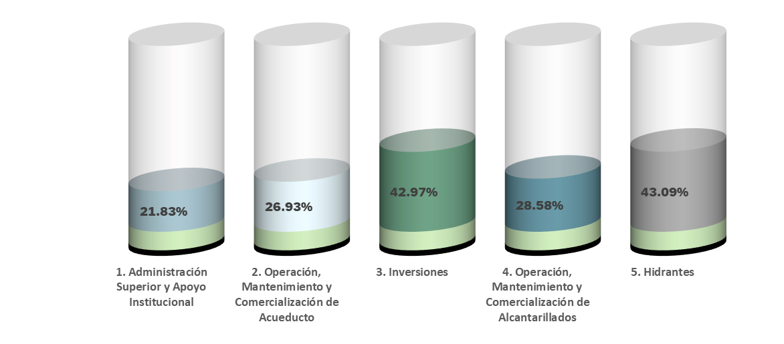

Fuente: Sistema Integrado Financiero Suministros

1. **Materiales y Suministros**

En términos generales, se observa que el cuarto trimestre es el que tiene una mayor ejecución en la mayoría de los programas, lo cual es consistente con el patrón observado en el análisis anterior, donde los recursos tienden a concentrarse en el final del año. En el caso de Administración Superior y Apoyo Institucional, por ejemplo, la ejecución del cuarto trimestre alcanza el 32.72%, lo cual es un aumento notable respecto a los trimestres anteriores. Este patrón también se repite en programas como Operación, Mantenimiento y Comercialización de Acueducto e Hidrantes, que experimentan incrementos importantes en el último trimestre, con un 31.30% y 55.99%, respectivamente.

Sin embargo, no todos los programas presentan una tendencia similar. Por ejemplo, el programa de Operación, Mantenimiento y Comercialización de Alcantarillados muestra un porcentaje de ejecución bastante bajo en el cuarto trimestre, con solo un 8.90%. A pesar de que este programa tiene un presupuesto relativamente menor (1.2 millones de pesos), su baja ejecución al final del año puede ser indicativa de problemas de planificación o de asignación de recursos.

El programa de Inversiones presenta una ejecución destacada en el cuarto trimestre, con un 47.64% de su presupuesto ejecutado en ese periodo, lo que sugiere un esfuerzo institucional para completar los proyectos de inversión antes de que finalice el año. Este patrón de ejecución tardía podría deberse a retrasos en la aprobación de proyectos o a la necesidad de una ejecución más concentrada hacia el final del año, como se observa en la mayor parte de los programas.

**Gráfico 4**

**Instituto Costarricense de Acueductos y Alcantarillados**

**Ejecución Presupuestaria Acumulada**

**IV trimestre**

**Materiales y Suministros**

**En miles de colones**

Fuente: Sistema Integrado Financiero Suministros

1. **Bienes Duraderos**

El análisis de la ejecución presupuestaria revela que los programas de Inversiones y de Hidrantes han mostrado desempeños variados en relación con el objetivo de ejecución durante el cuarto trimestre. En primer lugar, el programa de Inversiones, que contaba con un presupuesto final considerable de **₡72.894.025,21** miles, logró ejecutar el **35,44%** de dicho presupuesto, durante los meses de octubre, noviembre y diciembre, equivalente a **₡25.836.575,85** miles. Este resultado sugiere que ha habido esfuerzos significativos en la ejecución de proyectos de inversión.

Por otro lado, el programa de Hidrantes, con un presupuesto final de **₡3.128.665,22** miles, alcanzó una ejecución del **67,19%** durante el cuarto trimestre, equivalente a **₡2.102.291,60** miles. Este porcentaje había venido en aumento, hasta llegar al **97,85%** durante el 2024. Esto podría indicar una gestión relativamente más eficiente, pero también señala áreas donde se pueden mejorar los procesos de ejecución y administración para asegurar una mayor utilización de los recursos asignados.

**Gráfico 5**

**Instituto Costarricense de Acueductos y Alcantarillados**

**Ejecución Presupuestaria Acumulada**

**IV trimestre**

**Bienes Duraderos**

**En miles de colones**

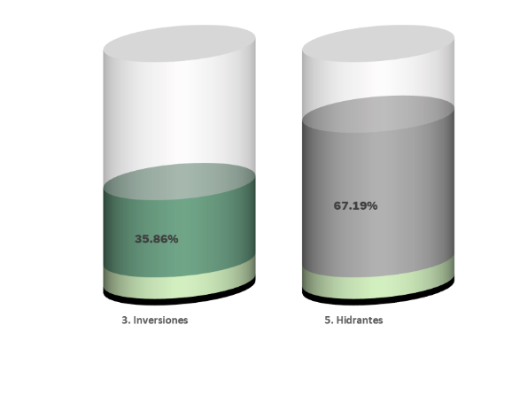

Fuente: Sistema Integrado Financiero Suministros

1. **Transferencias Corrientes**

En Transferencias Corrientes el presupuesto es por **₡3.487.106,22** miles. La ejecución en el IV trimestre es de **₡2.166.549,10** miles, correspondiente a un **62,13%.** El programa de mayor ejecución es el Programa de Inversiones con un **94,74%** trimestral y un **97,10%** acumulado. En términos generales esta partida alcanza un **88,51%,** durante el 2024.

En el gráfico siguiente se presenta la ejecución por programa presupuestario acumulada.

**Gráfico 6**

**Instituto Costarricense de Acueductos y Alcantarillados**

**Ejecución Presupuestaria Acumulada**

**IV trimestre**

**Transferencias Corrientes**

**En miles de colones**

Fuente: Sistema Integrado Financiero Suministros

1. **Amortización, Intereses y Comisiones**

El pago del servicio de la deuda corresponde al préstamo BID 2493 que financia el Programa de Agua y Saneamiento (PAPS) préstamo BCIE-2129. También se cuenta con préstamos internos correspondientes al Banco Nacional de Costa Rica y a COOPEALIANZA.

En el IV trimestre se ejecutó un **31,31%** del servicio de la deuda con respecto al presupuesto. El presupuesto en amortización es por **₡12.757.053,00** miles, con una ejecución de **₡3.994.364,23**

Por su parte, el presupuesto en Intereses y comisiones es por **₡6.999.910,19** miles, con una ejecución en el IV trimestre de ₡**1.032.634,34** miles, un **60.50%.**

**IX Comparativo Ejecución periodo 2020-2024**

En el siguiente gráfico se presenta un comparativo de la ejecución 2020-2024 en el IV trimestre.

Se observa que la ejecución en el IV trimestre de los años en estudio, se encuentra entre un **23,93%** y un **30,75%.** En cuanto a ejecución en el 2024 se tiene la mayor ejecución de los últimos 5 años, con un presupuesto final de **₡257.325.875,17** miles de colones**,** de los cuales se logra ejecutar un monto de **₡79.128.126,98** miles de colones.

**Gráfico 7**

**Instituto Costarricense de Acueductos y Alcantarillados**

**Comparativo Ejecución**

**IV trimestre**

**2020-2024**

**Porcentaje de ejecución**

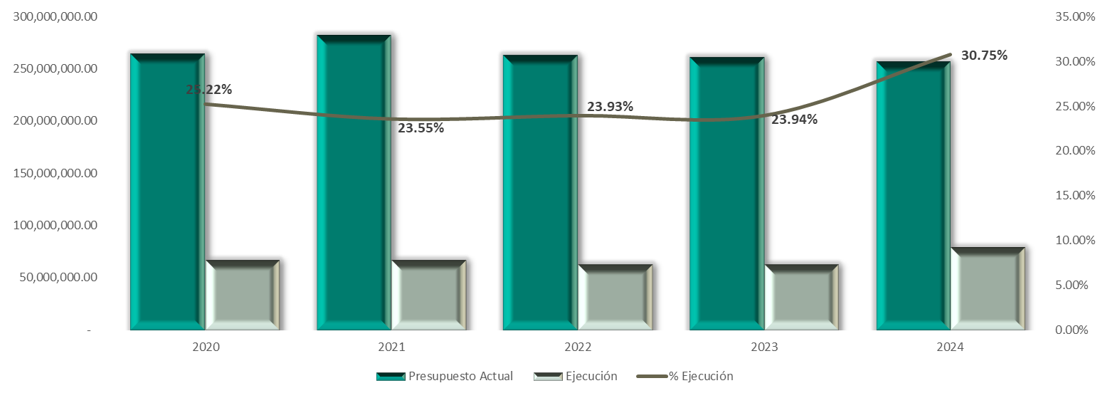

Fuente: Sistema Integrado Financiero Suministros

**X Anexos**

**Anexo 1 Resumen de Ejecución de Ingresos**

**Instituto Costarricense de Acueductos y Alcantarillados**

**Ejecución Presupuestaria**

**IV trimestre**

**Ingresos**

**cifras en miles de colones**



**Anexo 2 Ejecución por tipo de fondo**

**Instituto Costarricense de Acueductos y Alcantarillados**

**Ejecución Presupuestaria**

**IV trimestre**

**por tipo de fondo**

**cifras en miles de colones**



**Anexo 3 Ejecución por Objeto del Gasto**

**Instituto Costarricense de Acueductos y Alcantarillados**

**Ejecución Presupuestaria**

**IV trimestre**

**Objeto del Gasto**

**cifras en miles de colones**









**XI Referencias**

Toda la información contenida en el informe de ejecución del IV trimestre, se ha extraído del Sistema Integrado Financiero Suministros. SAP